附件2
路线图

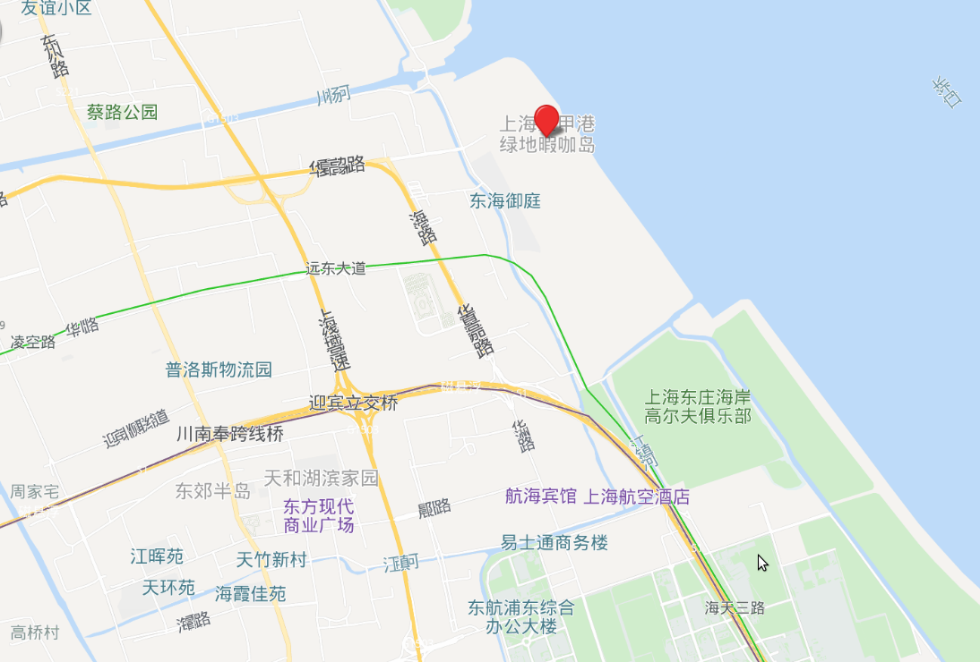
地址：上海市浦东新区华夏东路6666弄，距离上海浦东国际机场12公里，15分钟车程；距离地铁2号线远东大道站3公里，8分钟车程。

